ОО ЧУ «МОСКОВСКИЙ ЛИЦЕЙ «СТУПЕНИ»
«Шаги в Природу"

Второе выездное занятие программы дополнительного образования
30 ноября 2024 г.
Руководители:
учитель биологии и естествознания Краснобаев Д. А. педагог-воспитатель Свинцицкий К. В.
Наш девиз: «Москвоведы – Родной Природы веды!»
Тема занятия: Там, где всегда лето!
Программа занятия.
- «Бесценные страницы истории».
- «Визитная карточка» сада.
- «Человек – Властелин или Часть Природы?».
- «У Природы нет плохой погоды».

ПАМЯТКА ДЛЯ ПОДГОТОВКИ
Место: г. Москва, ЦАО.
Время и место начала
30 ноября
12 ч. 00 мин.
Улица Проспект Мира
д. 26, стр. 1

Координаты
Широта 55°46′41″N,
Долгота 37°37′59″E

Время и место окончания
Там же
30 ноября
13 ч. 30 мин.

Протяжённость: около 1 – 1,5 км.
Длительность: 90 минут


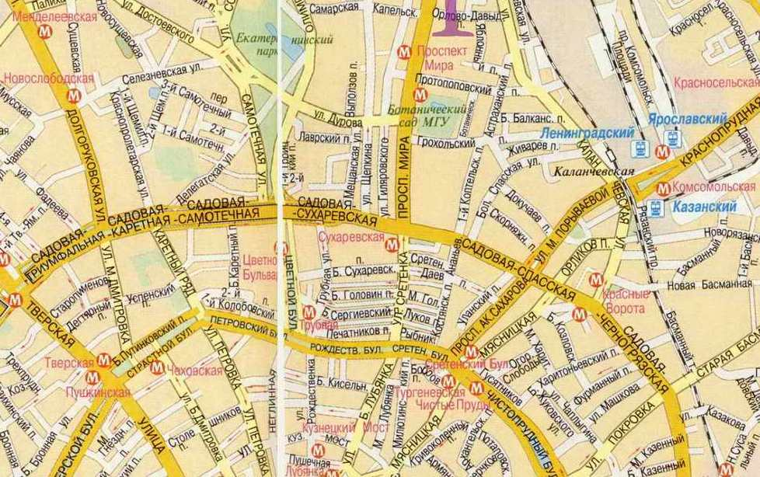
Обязательная одежда

- НЕПРОМОКАЕМАЯ ОБУВЬ СТРОГО обязательно!
- Брюки из плотной ткани лучше из водоотталкивающих материалов.
- Куртка (спортивная и т.д.) для «динамики» (движения).
- Лёгкий свитер или водолазка «с горлом» (спортивка и т.д.)
- Головной убор. Строго обязательно ! ! !
- Ручка и карандаш.

ВНИМАНИЕ ! Номер лицейского мобильного телефона для связи
8-967-147-36-68

